Отчёт

Лабораторная работа №1

Вариант 2 «Клиент сдаёт автомобиль в автосервис»
Власов Дмитрий ПИНб-21

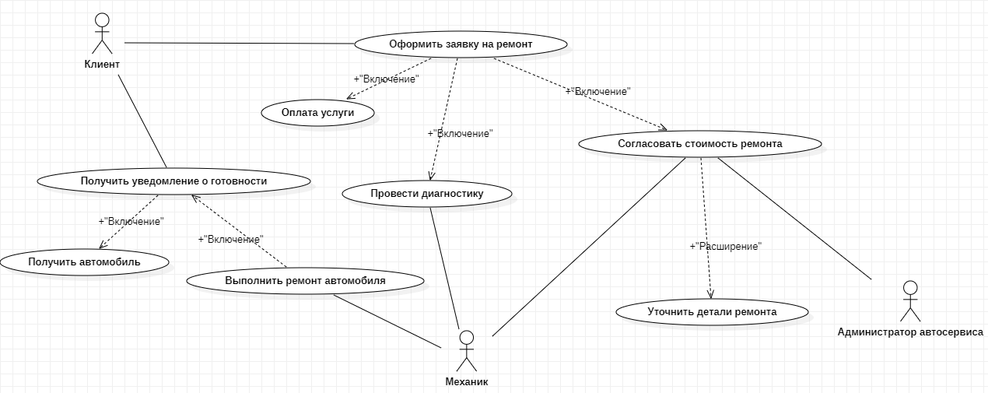
Раздел | Описание
Краткое описание | Клиент желает сдать свой автомобиль в автосервис. Оформляет заявку на ремонт. Механик проводит диагностику автомобиля. Администратор, оформляя заявку Клиента согласовывает стоимость услуги. Если Клиент не согласен со стоимостью ремонта, то Администратор уточняет детали ремонта у механика, чтоб снизить цену и согласовывает стоимость с Клиентом. Клиент производит оплату услуги. После оплаты механик выполняет ремонт автомобиля. После завершения ремонта, Клиент получает уведомление о готовности ремонта и может получить свой автомобиль.
Субъекты | Клиент, Администратор автосервиса, Механик
Предусловия | Клиенту потребовался ремонт автомобиля. Он обращается в автосервис с заявкой.
Основной поток | Администратор, оформляя заявку Клиента согласовывает стоимость услуги после проведения диагностики Механиком. Клиент производит оплату услуги. После оплаты механик выполняет ремонт автомобиля.
Альтернативный поток | Если Клиент не согласен со стоимостью ремонта, то Администратор уточняет детали ремонта у механика, чтоб снизить цену и согласовывает стоимость с Клиентом.
Постусловия | После завершения ремонта, Клиент получает уведомление о готовности и может получить свой автомобиль.

